ФЕДЕРАЛЬНОЕ АГЕНТСТВО ЖЕЛЕЗНОДОРОЖНОГО ТРАНСПОРТА
Федеральное государственное бюджетное образовательное учреждение высшего образования
«Петербургский государственный университет путей сообщения
Императора Александра I»
(ФГБОУ ВО ПГУПС)

Кафедра «Информатика и информационная безопасность»

РАБОЧАЯ ПРОГРАММА
дисциплины
«ИНФОРМАЦИОННОЕ ОБЕСПЕЧЕНИЕ ТРАНСПОРТНОГО БИЗНЕСА» (Б1.Б.53)
для специальности
23.05.04 «Эксплуатация железных дорог»
по специализации
«Транспортный бизнес и логистика»

Форма обучения – очная, заочная

Санкт-Петербург
2018
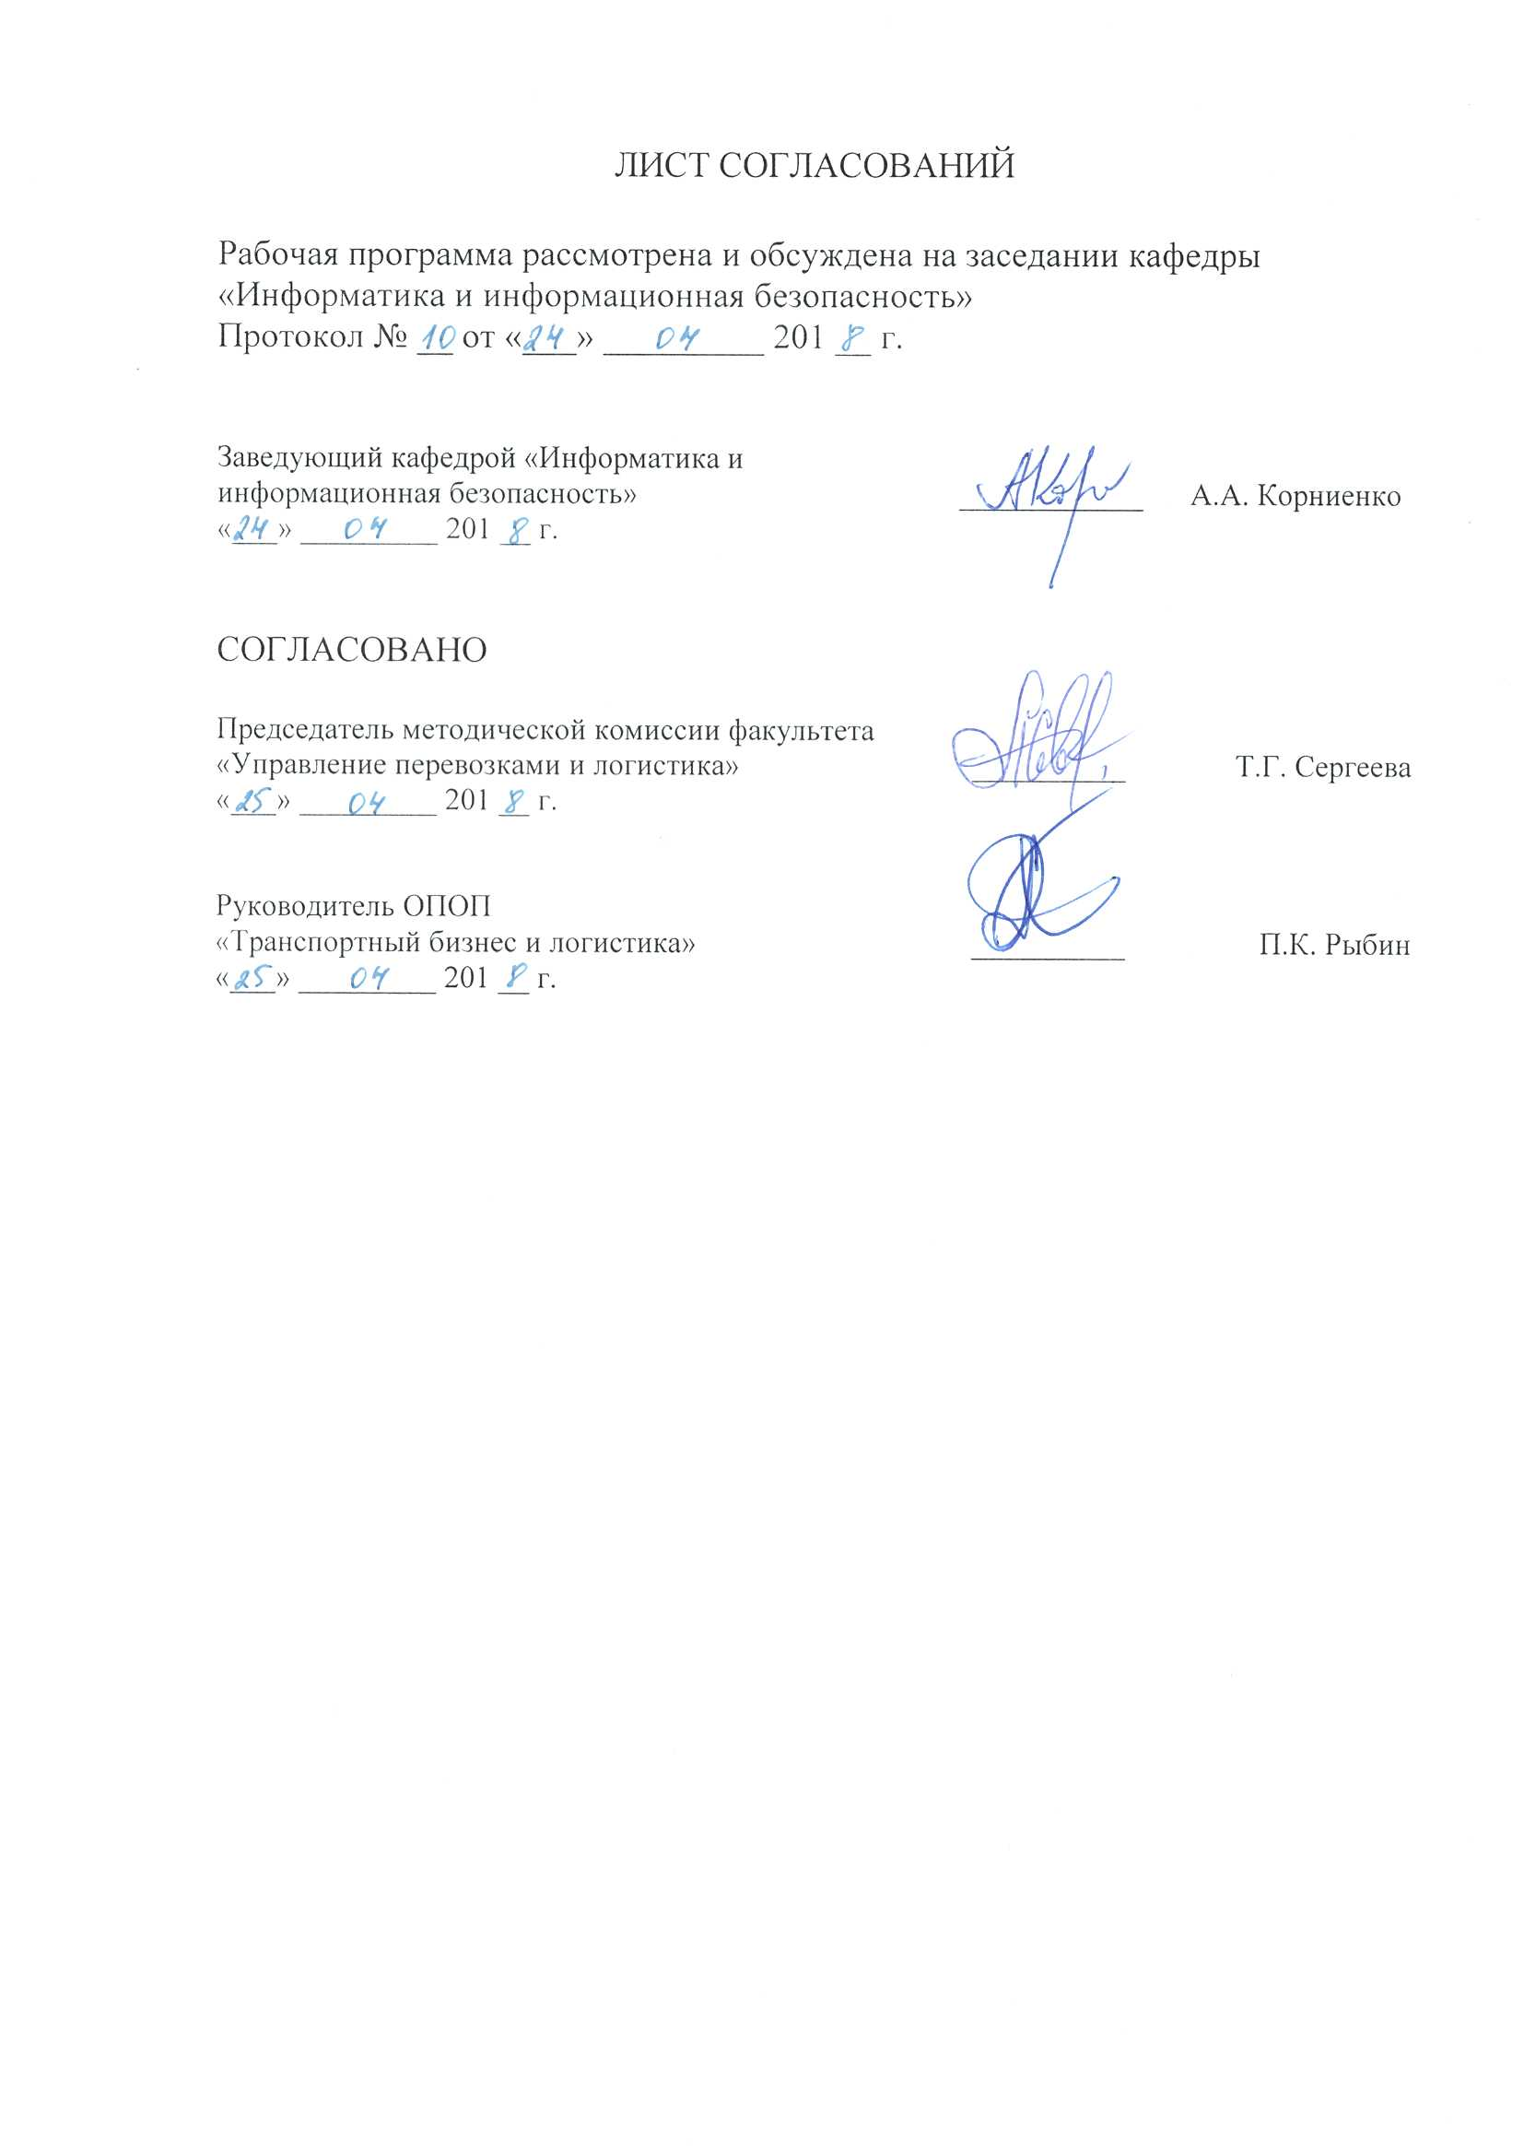

1. Цели и задачи дисциплины

Рабочая программа составлена в соответствии с ФГОС ВО, утвержденным «17» октября 2016 г., приказ № 1289 по специальности 23.05.04 «Эксплуатация железных дорог», по дисциплине «Информационное обеспечение транспортного бизнеса».
Целью изучения дисциплины является формирование у обучающихся знаний о способах и методах применения современных информационных технологий для повышения эффективности транспортного бизнеса.
Для достижения поставленной цели решаются следующие задачи:
- изучение методов организации хранения информации в базах данных;
- изучение принципов работы компьютерных сетей;
- изучение принципов работы корпоративных информационных систем;
- изучение возможностей систем электронного документооборота.

2. Перечень планируемых результатов обучения по дисциплине, соотнесенных с планируемыми результатами освоения основной профессиональной образовательной программы

Планируемыми результатами обучения по дисциплине являются: приобретение знаний, умений, навыков.

В результате освоения дисциплины обучающийся должен:
ЗНАТЬ:
- тенденции развития информационных технологий на железнодорожном транспорте;
- принципы построения баз данных и принципы управления ими;
- принципы работы компьютерных сетей;
- стандарты и основные функции корпоративных информационных систем;
- принципы работы систем электронного документооборота;
- основные понятия в области систем электронной коммерции.
УМЕТЬ:
- управлять информационными потоками в корпоративных информационных системах железнодорожного транспорта;
- использовать типовые программные продукты для повышения эффективности транспортного бизнеса.
ВЛАДЕТЬ:
- основными методами работы с прикладными программными средствами.

Приобретенные знания, умения, навыки и/или опыт деятельности, характеризующие формирование компетенций, осваиваемые в данной дисциплине, позволяют решать профессиональные задачи, приведенные в соответствующем перечне по видам профессиональной деятельности в п. 2.4 общей характеристики основной профессиональной образовательной программы (ОПОП).

Изучение дисциплины направлено на формирование следующих профессионально-специализированных компетенций (ПСК):
- способность к применению типовых программных продуктов для планирования и оперативного управления цепями поставок, материальными потоками на складах, автоматизации управления эффективностью транспортного бизнеса, обеспечения автоматизации таможенных процедур, оперативному бизнес-регулированию процессов (ПСК-7.4).

Область профессиональной деятельности обучающихся, освоивших данную дисциплину, приведена в п. 2.1 общей характеристики ОПОП.
Объекты профессиональной деятельности обучающихся, освоивших данную дисциплину, приведены в п. 2.2 общей характеристики ОПОП.

3. Место дисциплины в структуре основной профессиональной образовательной программы

Дисциплина «Информационное обеспечение транспортного бизнеса» (Б1.Б.53) относится к базовой части и является обязательной дисциплиной.

4. Объем дисциплины и виды учебной работы

Для очной формы обучения:
Вид учебной работы | Всего часов | Семестр
 |  | VI
Контактная работа (по видам учебных занятий)  В том числе:  - лекции (Л)  - практические занятия (ПЗ)  - лабораторные работы (ЛР) | 32  16  16  0 | 32  16  16  0
Самостоятельная работа (СРС) (всего) | 31 | 31
Контроль | 9 | 9
Форма контроля знаний | З | З
Общая трудоемкость: час / з.е. | 72 /2 | 72 / 2

Для заочной формы обучения:
Вид учебной работы | Всего часов | Курс
 |  | 4
Контактная работа (по видам учебных занятий)  В том числе:  - лекции (Л)  - практические занятия (ПЗ)  - лабораторные работы (ЛР) | 8  4  4  0 | 8  4  4  0
Самостоятельная работа (СРС) (всего) | 60 | 60
Контроль | 4 | 4
Форма контроля знаний | З | З
Общая трудоемкость: час / з.е. | 72 / 2 | 72 / 2

Примечания: «Форма контроля знаний» – зачет (З).

5. Содержание и структура дисциплины

5.1 Содержание дисциплины

№ п/п | Наименование раздела дисциплины | Содержание раздела
1 | Информационные технологии в транспортном бизнесе | Понятие об информации. Свойства информации. Классификация информации по уровням доступа. Информационные технологии. Методы и средства информационных технологий. Группы информационных технологий. Классификация информационных технологий. Законодательство РФ в области информационных технологий. Тенденции развития информационных технологий на железнодорожном транспорте.
2 | Системы баз данных и компьютерные сети | Понятие, назначение и основные функции баз данных. Типы моделей данных: иерархическая, сетевая и реляционная модель данных. Системы баз данных. Системы управления базами данных. Технологии открытых систем. Эталонная модель взаимодействия открытых систем OSI/ISO. Компьютерные сети, локальные вычислительные сети. Основные компоненты локальных вычислительных сетей. Основные топологии локальных вычислительных сетей.
3 | Корпоративные информационные системы | Корпоративные информационные системы, основные функции и требования, предъявляемые к ним. Стандарты корпоративных информационных систем. Методы внедрения корпоративных информационных систем. Методика внедрения корпоративных информационных систем. Оценка эффективности внедрения корпоративных информационных систем. Корпоративные информационные системы на предприятиях железнодорожного транспорта.
4 | Системы электронного документооборота и системы электронной коммерции | Системы электронного документооборота, их основные функции и классификация. Рынок систем электронного документооборота. Критерии выбора систем. Порядок внедрения систем электронного документооборота. Электронная подпись. Алгоритмы создания и проверки электронной подписи. Инфраструктура открытых ключей. Классификация систем электронной коммерции. Основные функции систем электронной коммерции. Системы электронной коммерции на железнодорожном транспорте.

5.2 Разделы дисциплины и виды занятий

Для очной формы обучения:

№ п/п | Наименование раздела дисциплины | Л | ПЗ | ЛР | СРС
1 | Информационные технологии в транспортном бизнесе | 4 | 4 | 0 | 7
2 | Системы баз данных и компьютерные сети | 4 | 4 | 0 | 8
3 | Корпоративные информационные системы | 4 | 4 | 0 | 8
4 | Системы электронного документооборота и системы электронной коммерции | 4 | 4 | 0 | 8
Итого |  | 16 | 16 | 0 | 31

Для заочной формы обучения:

№ п/п | Наименование раздела дисциплины | Л | ПЗ | ЛР | СРС
1 | Информационные технологии в транспортном бизнесе | 2 | 0 | 0 | 14
2 | Системы баз данных и компьютерные сети | 0 | 2 | 0 | 14
3 | Корпоративные информационные системы | 2 | 0 | 0 | 16
4 | Системы электронного документооборота и системы электронной коммерции | 0 | 2 | 0 | 16
Итого |  | 4 | 4 | 0 | 60

6. Перечень учебно-методического обеспечения для самостоятельной работы обучающихся по дисциплине

№  п/п | Наименование раздела дисциплины | Перечень учебно-методического обеспечения
1 | Информационные технологии в транспортном бизнесе | М.Г. Борчанинов, Э.К. Лецкий, И.В. Маркова. Корпоративные информационные системы на железнодорожном транспорте. – М.: УМЦ ЖДТ, 2013. – 256 с.  И.Н. Шапкин. Организация железнодорожных перевозок на основе информационных технологий. – М.: УМЦ ЖДТ, 2011. – 320 с.
2 | Системы баз данных и компьютерные сети
3 | Корпоративные информационные системы
4 | Системы электронного документооборота и системы электронной коммерции

7. Фонд оценочных средств для проведения текущего контроля успеваемости и промежуточной аттестации обучающихся по дисциплине

Фонд оценочных средств по дисциплине «Информационное обеспечение транспортного бизнеса» является неотъемлемой частью рабочей программы и представлен отдельным документом, рассмотренным на заседании кафедры «Информатика и информационная безопасность» и утвержденным заведующим кафедрой.

8. Перечень основной и дополнительной учебной литературы, нормативно-правовой документации и других изданий, необходимых для освоения дисциплины

8.1 Перечень основной учебной литературы, необходимой для освоения дисциплины
- М.Г. Борчанинов, Э.К. Лецкий, И.В. Маркова. Корпоративные информационные системы на железнодорожном транспорте. – М.: УМЦ ЖДТ, 2013. – 256 с. – Режим доступа: https://e.lanbook.com/reader/book/60017/#1
- И.Н. Шапкин. Организация железнодорожных перевозок на основе информационных технологий. – М.: УМЦ ЖДТ, 2011. – 320 с. – Режим доступа: https://e.lanbook.com/reader/book/35842/#1
- Н.В. Иванова, О.Ю. Коробулина. Информационная безопасность систем электронного документооборота. – СПб.: ПГУПС, 2011. – 68 с.
- Ю.В. Чекмарев. Локальные вычислительные сети. – М.: ДМК-Пресс, 2010. – 200 с. – Режим доступа: https://e.lanbook.com/reader/book/1147/#1

8.2 Перечень дополнительной учебной литературы, необходимой для освоения дисциплины
- Г.И. Киреева, В.Д. Курушин, А.Б. Мосягин, Д.Ю. Нечаев, Ю.В. Чекмарев. Основы информационных технологий. – М.: ДМК-Пресс, 2010. – 272 с. – Режим доступа: https://e.lanbook.com/reader/book/1148/#1
- А.С. Балалаев. Транcпортно-логистическое взаимодействие при мультимодальных перевозках. – М.: УМЦ ЖДТ, 2012. – 268 с. – Режим доступа: https://e.lanbook.com/reader/book/6060/#1

8.3 Перечень нормативно-правовой документации, необходимой для освоения дисциплины
- Федеральный закон от 27.07.2006 № 149-ФЗ «Об информации, информационных технологиях и о защите информации»;
- Федеральный закон от 29.07.2004 № 98-ФЗ «О коммерческой тайне»;
- Федеральный закон от 27.07.2006 № 152-ФЗ «О персональных данных»;
- Федеральный закон от 06.04.2011 № 63-ФЗ «Об электронной подписи».

8.4 Другие издания, необходимые для освоения дисциплины
При освоении данной дисциплины другие издания не используются.

9. Перечень ресурсов информационно-телекоммуникационной сети «Интернет», необходимых для освоения дисциплины

- Личный кабинет обучающегося и электронная информационно-образовательная среда [Электронный ресурс]. – Режим доступа: http://sdo.pgups.ru/ (для доступа к полнотекстовым документам требуется авторизация).
- Научно-техническая библиотека университета [Электронный ресурс] – Режим доступа: http://library.pgups.ru/ (свободный доступ).
- Нормативно-правовая база «Консультант Плюс» [Электронный ресурс] – Режим доступа: http://base.consultant.ru/ (свободный доступ).
- Официальный сайт ОАО «РЖД» [Электронный ресурс] – Режим доступа: http://rzd.ru/ (свободный доступ).
- Электронная библиотека «Единое окно доступа к образовательным ресурсам». Режим доступа: http://window.edu.ru (свободный доступ).

10. Методические указания для обучающихся по освоению дисциплины

Порядок изучения дисциплины следующий:
- Освоение разделов дисциплины производится в порядке, приведенном в разделе 5 «Содержание и структура дисциплины». Обучающийся должен освоить все разделы дисциплины с помощью учебно-методического обеспечения, приведенного в разделах 6, 8 и 9 рабочей программы.
- Для формирования компетенций обучающийся должен представить выполненные типовые контрольные задания или иные материалы, необходимые для оценки знаний, умений, навыков, предусмотренные текущим контролем (см. фонд оценочных средств по дисциплине).
- По итогам текущего контроля по дисциплине, обучающийся должен пройти промежуточную аттестацию (см. фонд оценочных средств по дисциплине).

11. Перечень информационных технологий, используемых при осуществлении образовательного процесса по дисциплине, включая перечень программного обеспечения и информационных справочных систем

Перечень информационных технологий, используемых при осуществлении образовательного процесса по дисциплине:
- технические средства (компьютерная техника, и средства связи, мультимедийное оборудование);
- методы обучения с использованием информационных технологий (демонстрация мультимедийных материалов);
- электронная информационно-образовательная среда Петербургского государственного университета путей сообщения Императора Александра I [Электронный ресурс] Режим доступа: http://sdo.pgups.ru/.
Дисциплина обеспечена необходимым комплектом лицензионного программного обеспечения, установленного на технических средствах, размещенных в специальных помещениях и помещениях для самостоятельной работы: операционная система Microsoft Windows 7, пакет офисных программ Microsoft Office.

12. Описание материально-технической базы, необходимой для осуществления образовательного процесса по дисциплине

Материально-техническая база обеспечивает проведение всех видов учебных занятий, предусмотренных учебным планом по специальности 23.05.04 «Эксплуатация железных дорог», специализации «Транспортный бизнес и логистика» и соответствует действующим санитарным и противопожарным нормам и правилам.
Она содержит:
- помещения для проведения лекционных занятий, укомплектованные специальной учебной мебелью и техническими
